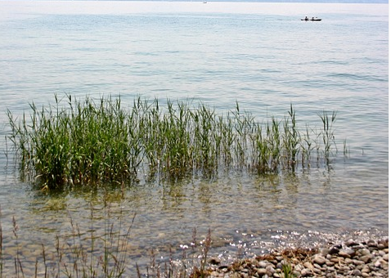
SCHUTZ DES BODENSEEUFERS - Allgemeines

Im Bereich des Bodensees und eines daran anschließenden 500 m breiten Uferstreifens sind Veränderungen, welche im Hinblick auf die Ziele des Naturschutzes und der Landschaftsentwicklung wesentliche Beeinträchtigungen darstellen können, grundsätzlich verboten. Solche Veränderungen sind z.B. die Errichtung oder wesentliche Änderung von Bauwerken und Werbeanlagen, die Einrichtung von Zelt-, Lager- und Ablagerungsplätzen, oder die Beseitigung oder Beschädigung von Gehölzen, Bäumen, Hecken, Tümpeln und Schilfflächen sowie eine Aufforstung mit standortfremden Gehölzen und Pflanzen.

Eine Erteilung von Ausnahmebewilligungen ist unter bestimmten Voraussetzungen möglich.

